История моей семьи в годы Великой Отечественной войны
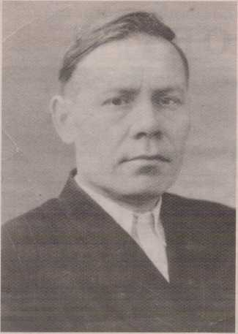
Гатауллин Ибрагим Габидуллович
(18.12.1915)
В моих руках небольшая коробочка, в которой бережно хранятся аккуратно сложенные пожелтевшие от давности лет документы, медали, Благодарственные письма. Это - собранный нашей бабушкой на протяжении всей жизни и бережно хранимый архив - начало нашего рода...
Мой дед Ибрагим Гатауллин родился 18 декабря 1915 года вторым ребенком в семье. Прабабушка Шамсельхаят и прадедушка Гатаулла Габидуллины жили в небольшом домике на улице возле моста (ныне дом №65 по улице Кооперативная). Отец Гатауллы Габидулла бабай вместе с родственниками очистили озеро за улицей и разводили там рыб. В голодные годы выжили только благодаря им. Габидулла бабай утонул во время ловли рыбы и после этого озеро стали называть его именем «Гебэш куле». Оно существует и поныне, хотя не такое.большое, как раньше.Дед Ибрагим Гатауллин из рода рыбаков по окончании в 1933 году Муслюмовской средней школы поступил в Ключищинский совхоз-техникум, что располагался недалеко от Казани. Сразу по получении диплома был призван в ряды Советской Армии. В 1937-1939 годах служил в ПриВОде. После армии устроился на работу зоотехником-пчеловодом в Муслюмовский земельный отдел. Однако все его дальнейшие планы и мечты вдребезги разбила Великая Отечественная война. С первых же дней войны прадедушка Гатаулла с братом Валиуллой ушли на фронт и оба сложили головы на полях сражений. 1 августа 1941 года ушел на фронт и мой дед Ибрагим. С того дня по март 1942 года он служил разведчиком в 8 кавалерийском полку. Через некоторое время смелого, отважного, образованного коммуниста назначили замполитом этого полка. В 1943 году он получил тяжелое ранение. После госпиталя его перевели в 143 гвардейский минометный полк. Где только ни воевал мой дед. Он принимал участие в освобождении Москвы, в боях за Севастополь. За проявленное мужество при переходе через реку Одер с 641 минометным полком удостоился Благодарственного письма Сталина. За участие в освобождении Балтийского моря был награжден медалью «За отвагу». За мужество при освобождении городов Штаттен, Пектун, Гартц, Шведт, Данциг повторно удостоился Благодарственного письма Сталина. В подтверждении боевых заслуг на костюме деда сверкают медали «За оборону Москвы», «За освобождение Варшавы», «За Севастополь», «За победу над Германией» и многочисленные юбилейные медали. После окончания войны до ноября 1945 года участвовал в ликвидации разрухи.
В 1946 году он вернулся к мирному труду. Вначале работал зоотехником- пчеловодом в земельном отделе. По итогам 1947 года, получив от каждой пчелосемьи 34 килограмма меда, занял первое место по РСФСР и удостоился права участия в Выставке достижений народного хозяйства в Москве. Грамотный, квалифицированный и передовой специалист всегда востребован. В 1952-1955 годах его назначили председателем колхоза «Якты юл», с присоединением Муслюмово и Катмыша - заведующим фермой колхоза «Путиловец». С 1963 года до выхода на заслуженный отдых работал старшим зоотехником по пчеловодству в районном управлении сельского хозяйства. Всегда стремящийся к новшеству фронтовик одним из первых в районе привез из Владикавказа новый вид пчеломаток. Дед постоянно работал над получением высококачественного меда. Охотно делился с другими своими знаниями и опытом, давал советы и рекомендации. Его по сей день с уважением называют «пчеловод Гатауллин абый».
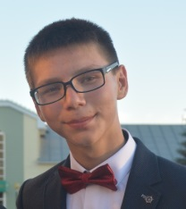
Что касается семейного положения, в 1946 году он женился на нашей бабушке Гамбарии Арслановой, которая в то время работала инструктором в Муслюмовском райкомоле. Они вырастили таких же, как сами, старательных шестерых сыновей и дочку. Помогли своим детям получить высшее образование и вывели в самостоятельную жизнь. Сегодня у них подрастают 14 внуков и 8 правнуков. Дед ушел из жизни в 1986 году. Нынче ему исполнилось бы 101 лет.

Гатауллин Адель
4109гр

